整体

重点词汇用黄色标注

图注和表注规范

加目录

范围

用点列出

应用场景写详细一些

业务需求

改成用例的规范形式

绘制用例图或者活动图

数据需求

* 实体类：用户、管理员、用户基类、机器臂、物品、障碍物（坐标）
* 边界类：语音交互、移动控制、
* 控制类：控制类、异常处理类

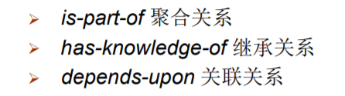

功能需求

非功能需求

添加细节，

用户界面需求

添加图和细节

运行与开发环境